ANEXO I

SOLICITUD DE AYUDA PLAN DE APOYO AL DOCTORADO INDUSTRIAL

APELLIDOS: | NOMBRE:
D.N.I./PASAPORTE: | E-MAIL:
PROGRAMA DE DOCTORADO
DATOS DE LA EMPRESA / ENTIDAD:

DOCUMENTACIÓN PRESENTADA según artículo 2 de la convocatoria:
- ☐ Contrato laboral o mercantil con una empresa, del sector privado o del público, o con una Administración Pública que no sea la Universidad. Dicho contrato deberá tener una duración mínima de un año y estar en vigor en el tiempo en el que el doctorando o doctoranda esté matriculado en el Programa de Doctorado.
- ☐ Convenio marco de colaboración entre la Universidad de Málaga y la empresa o Administración Pública con la que el doctorando o doctoranda tenga este contrato.
- ☐ Compromiso Documental de Supervisión (CDS) donde habrá una referencia explícita del proyecto de investigación o de desarrollo empresarial que el doctorando o doctoranda desarrolle en la empresa o Administración Pública.
- ☐ Memoria elaborada por la Comisión Académica y de Calidad del Programa y visada por la directora de la Escuela de Doctorado, que acredite la relación directa entre la Tesis Doctoral y el proyecto de investigación industrial o de desarrollo experimental en el que participa el doctorando o doctoranda, referido en el apartado c).

FECHA Y FIRMA:
En , a
Fdo.:
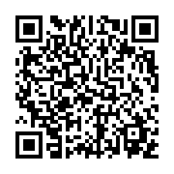
La presente solicitud deberá ser remitida a través del Gestor de Peticiones de la Escuela de Doctorado de la Universidad de Málaga: https://gp.uma.es/doctorado

